GoodWill ® LTD

Proposal of Antibacterial Activated Carbon material for Cabin Air Filter
Предложение антибактериального активированного материала для салонного воздушного фильтра.

This kind of material applies nanotechnology, which can eliminate bacterium in our breathing air. It brings a better life for all of families especially for the baby under 4 years old.
В этом материале применяются нанотехнологии, которые могут устранять бактерии в воздухе, которым мы дышим. Это создает лучшую жизнь для всех семей, особенно для детей до 4 лет.

The current item with activated carbon material DOES NOT have Antibiosis function, it can only eliminate smells, pollen, dust and so on but bacterium.
Указанный материал с активированным углем не предназначен для антибиоза, он только может устранить запахи, пыльцу, пыль и так далее, но не уничтожает бактерии.

This material has been tested and passed from GoodFill DETECTION CENTRE.
Этот материал был испытан и одобрен в GoodFill DETECTION CENTRE
The MICROBIOLOGY REPORT shows that this material can filter four kinds of majority bacterium, Escherichia Coli, Staphy Lococcus Aureus, Candida Albicans, and Klebsiella Pneumoniae. The probability of filtration is around 93.45% per meter square. Please review more details from the GoodFill DETECTION CENTER OF MICROBIOLOGY REPORT FOR ANALYSIS.
МИКРОБИОЛОГИЧЕСКИЙ отчет показывает, что этот материал может фильтровать четыре вида наиболее известных бактерий - кишечная палочка, стафилококк , африканский грибок и бактерии, вызывающие респираторные и легочные инфекции. Вероятность фильтрации составляет около 93.45% на метр квадратный. Ознакомьтесь подробнее с отчетом для анализа центра микробиологии в GoodFill.

Each cost of items will be slightly adjusted by 15-20% based on the current quotation.
Показатель каждого значения может быть слегка скорректирован на 15-20% от данных значений.

 |  |  | Grammage  (g/m²) – вес материала |  |  | Thickness  (mm) - толщина |  | Air Permeability  (L/m².s) – воздуш.проницаемость. |  |  |  | Brust Strength  (N) – сила для разрыва |  |  |  |  | Tensile Strength  (N/5cm) – сила растяжения |  |  |  | Windage  (Pa) – сила соп.воздуху |  |  |  | Heat Restane(℃) – сопр.нагревву |  |  |  | Dust Capacity  (g/m²) - пылесбор |  |  |  | Filter Efficiency  (%) – эффективность фильтрации |  |  |  |  | Antibacterial
 |  |  |  |  |  |  |  |  |  |  |  |  |  |  |  |  |  |  |  |  |  |  |  |  |  |  |  |  |  |  |  |  |  |  |  |  | Function – антибакт. фунцкции
A |  |  | 560 |  |  | 1.3 |  | 1000±200 |  |  |  | ≥170 |  |  |  |  | ≥200 |  |  |  | - |  |  |  | ≥130 |  |  |  | ≥60 |  |  |  | ≥95% |  |  |  | N/A
B |  |  | 170 |  |  | 0.6 |  | 1600±200 |  |  |  | ≥110 |  |  |  |  | ≥210 |  |  |  | - |  |  |  | ≥130 |  |  |  | ≥60 |  |  |  | ≥95% |  |  |  | N/A
 | C |  |  | 560 or 170 |  |  | 1.3 or 0.6 |  |  |  | 1000(1600)±200 |  |  |  | ≥150 |  |  |  | ≥190 |  |  |  | 8 |  |  |  | ≥130 |  |  |  | ≥60 |  |  |  | ≥94% |  |  |  |  | A
A: Current Activated Carbon (for Normal) – обычный активированный угольный материал
(стандартный)

 |  | B: Current Activated Carbon (for Plastic)- обычный активированный угольный материал (для пластика)
 |  | C: Antibiosis Activated Carbon- активированный угольный материал с функцией антибиоза

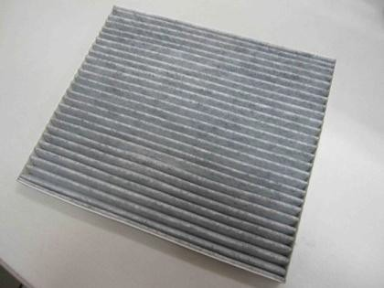
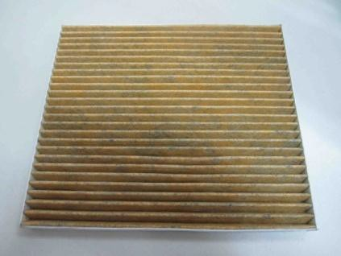
СТОРОНА А - SIDE A

СТОРОНА B - SIDE B

